# 配置流程

有三个主要步骤：

## 设计流程

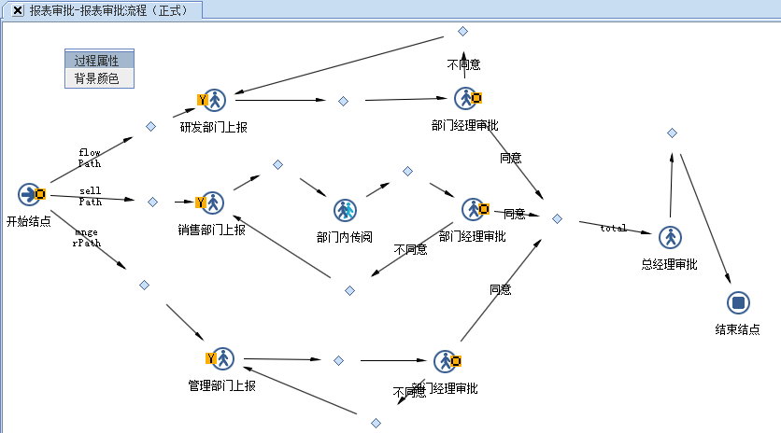

图（1-1）

1. 依次APP_ID, con_param这两个参数必须添加。（图 1-2）
2. 选全局参与者（图 1-3）
3. 过程形参 （图 1-4） 输入输出全选
4. 过程（图 1-5）输入输出全选
5. 添加转移线描述

{

TransConditions=[{con_param,10}];status=[10,提交按钮名称];status_text=业务数据当前工作流状态

例：

{TransConditions=[{con_param,1}];status=[1,提交草稿];status_text=待审核

{TransConditions=[{con_param,2}];status=[2,提交审核];status_text=审核中

{TransConditions=[{con_param,3}];status=[3,退回];status_text=审核失败

{TransConditions=[{con_param,4}];status=[4,已审核];status_text=审核成功

工作流模板配置注意事项

构建平台传参数用REC_ID控制节点流转的动态参数

APP_ID为业务主表ID

con_param为分支条件

Status为按钮名称

status_text为状态名称

}

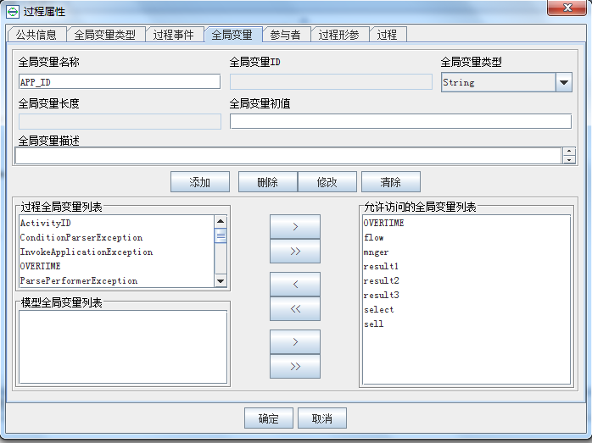

（图 1-2）

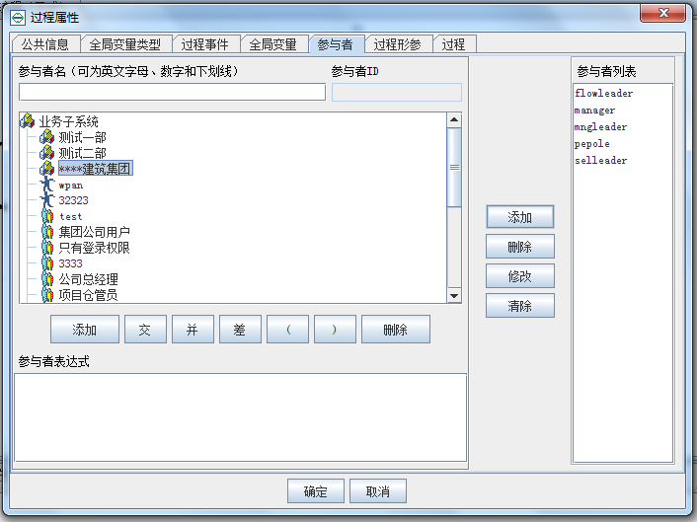

（图 1-3）

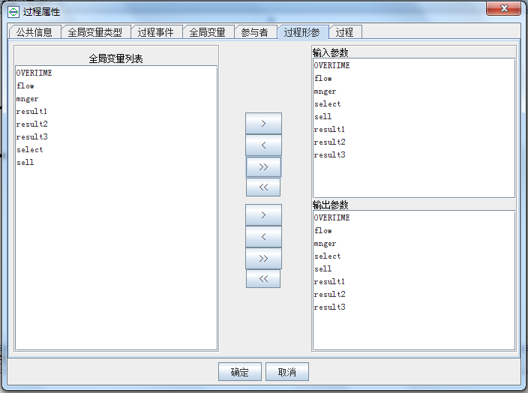

图（1-4）

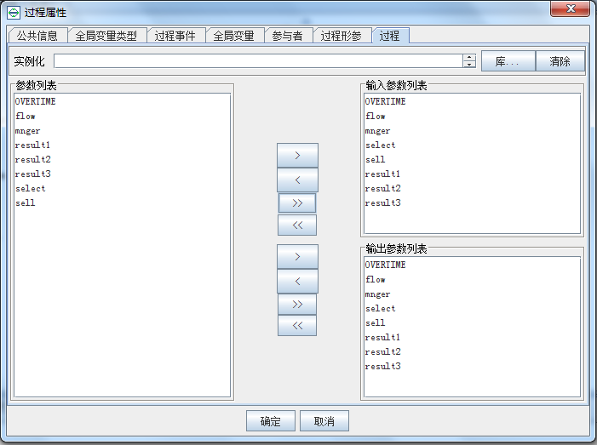

图（1-5）

每个节点 点开配置跟全局一样 。参数全选。

## 表单选择启动流程

（当一个模块有工作流启动权限时 该表单数据新增会启动下图配置的流程）

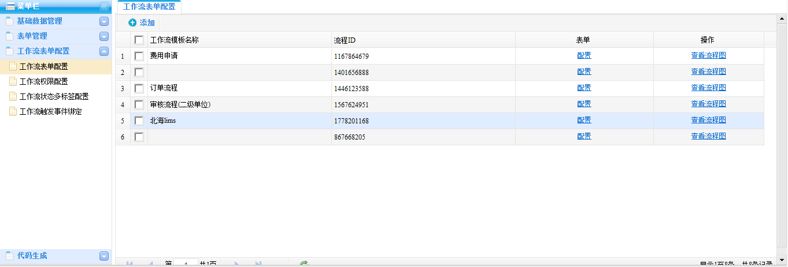

图（2-1）

## 流程挂接表单

每个节点不同状态 可以挂接一个或多个不同的表单（如：主子表） 。

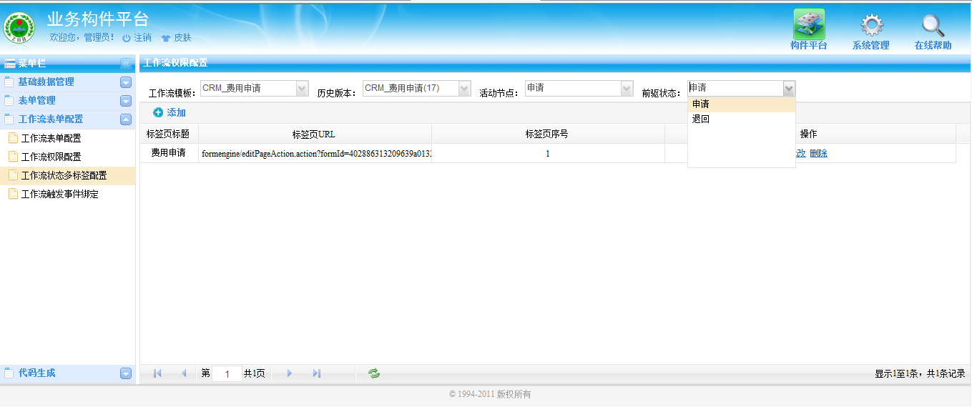

## 子系统应用配置好的工作流

挂接的列表页 的那一级菜单 选择启用工作流。（图4-1）

过滤条件是根据业务需求选择显示代办,已办, 草稿或者不选（图4-2）

注：改列表挂接的编辑表单 是（图2-1配置过的表单）

每个节点挂的表单过滤参数要设置为APP_ID（没有主子表 可以不用设置）

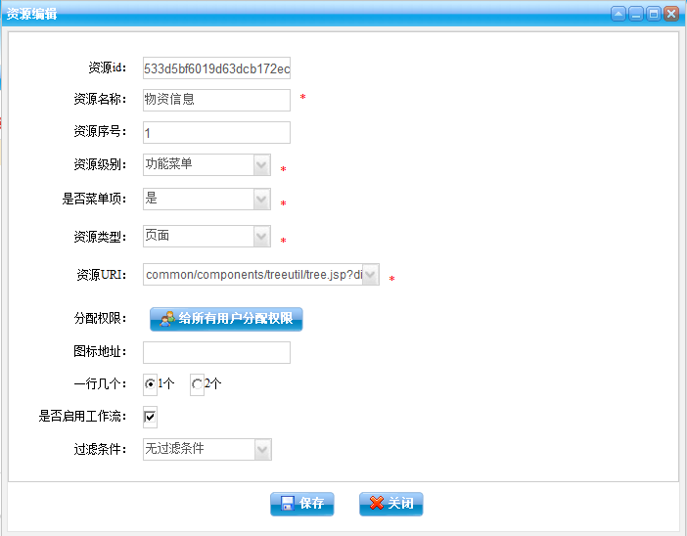

（图4-1）

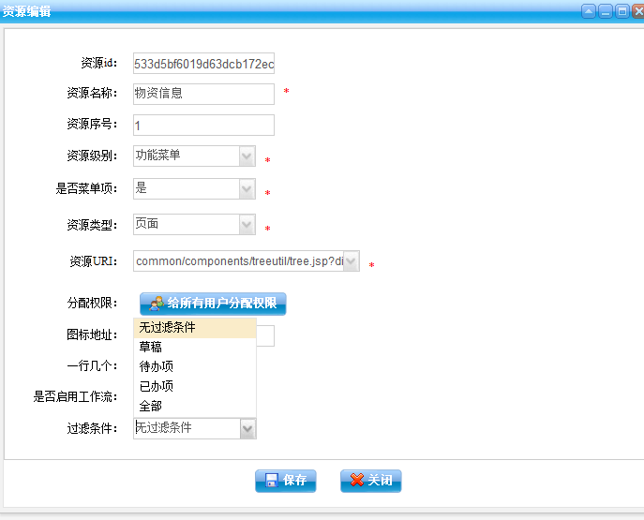

（图4-2）

3=10,20,34,38,50,53,60,110,111,120,121,123,130,131,133,140,141,150;1=10,20,32,110,111,120,121,123,130,131,133,140,141,150;2=10,20,30,36,40,41,42,43,50,51,60,110,111,120,121,123,130,131,133,140,141,150;4=10,20,30,36,40,41,42,43,50,51,60,110,111,120,121,123,130,131,133,140,141,150;5=10,20,30,36,40,41,42,43,50,51,60,110,111,120,121,123,130,131,133,140,141,150;6=10,20,34,38,50,53,60,110,111,120,121,123,130,131,133,140,141,150;7=10,20,32,110,111,120,121,123,130,131,133,140,141,150;8=10,20,32,110,111,120,121,123,130,131,133,140,141,150

